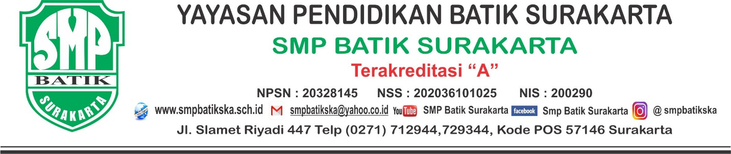

SUSUNAN PANITIA KEGIATAN MPLS
SMP BATIK SURAKARTA
TAHUN PELAJARAN 2020/2021

Penanggung Jawab : Ceket Palupi Suroso, M.Pd.
Penasehat : 1. Drs. Ngatiyono, M.Pd.
2. Dra. Etik Ikhtiyatmi, M.Si.
3. Galuh Pertiwi Rahmawati, S.Si.
Bendahara : Wiwin Sya’bani N, S.E.
Ketua Pelaksana : Wilda Zaki Alhamidi, S.S, M.Li.
Sekretaris : Endah Pangestika, S.Pd.,Gr.
Seksi-seksi
- Acara
- Pembawa Acara : Endah Pangestika, S.Pd.,Gr.
- Doa : Wilda Zaki Alhamidi, S.S, M.Li.
- IT : Nawan Perwita Putra, S.Sn.
- Dekorasi : Muhammad Umar Mukhtar, S.E.
- Perlengkapan : Tim Lapangan (Ramlan dkk)
- Among Tamu : Adiyun Subrata
Mualimul Ichsan, S.H.
Meyka Sari P, S.Psi.,Gr,M.Pd.
Fajria Nadia Salma, S.Pd.
- Petugas Protokol : Fitri Nur Jannah, S.Farm.
Febtiana Triastuti
Waznan Khoiron
Syafrudin
- Keamanan : Rohmat dkk
- Pemateri
- Materi 1 Pengenalan sekolah : Naily Nur Kholidah, S.S.
- Materi 2 Wawasan kebangsaan : Intan Elvandari, S.Pd.
- Materi 3 Kurikulum : Galuh Pertiwi Rahmawati, S.Si.
Eni Nuryati, S.Pd.
- Materi 4 Penguatan Karakter : Meyka Sari P, S.Psi.,Gr,M.Pd.
- Materi 5 Covid-19 dan Protokol : Isnaini Maratus S, S.Pd.
- Materi 6 Tata Tertib Sekolah : Fajria Nadia Salma, S.Pd.

SUSUNAN ACARA
MASA PENGENALAN LINGKUNGAN SEKOLAH (MPLS) ONLINE
SMP BATIK SURAKARTA
TAHUN PELAJARAN 2020/2021
“Pengembangan Karakter dan Optimalisasi Diri pada Industri 4.0”

No | TANGGAL | PUKUL | KEGIATAN | DURASI | PENANGGUNG JAWAB | MEETING ID
1 | Selasa,  14 Juli 2020 | 08.00-08.05  08.05-08.10  08.10-08.15  08.15-08.30  08.30-08.40  08.40-08.50  08.50-09.05  09.05-09.20 | Pembukaan  Menyanyikan lagu Indonesia Raya  Pembacaan Doa  Sambutan Kepala Sekolah  Pembukaan MPLS  Penyematan Tanda Peserta  Penyampaian Visi Misi  Pengenalan Gedung Sekolah (Video)  Materi 1 : Pengenalan Guru Karyawan  Materi 2 : Wawasan Kebangsaan  Materi 3 : Covid-19 dan Protokol | 5 Menit  5 Menit  5 Menit  15 Menit  10 Menit  10 Menit  15 Menit  15 Menit | Endah Pangestika, S.Pd.,Gr.  Nawan Perwita Putra, S.Sn.  Wilda Zaki Alhamidi, S.S,M.Li.  Ceket Palupi Suroso, M.Pd.  Nawan Perwita Putra, S.Sn  Naily Nur Kholidah, S.S.  Intan Elvandari, S.Pd.  Isnaini Maratus S, S.Pd. | Meeting ID  816 4448 9373  Password  batikjaya
2 | Rabu,  15 Juli 2020 | 08.00-08.30  08.30-08.40  08.40-08.50  08.50-09.00  09.00-09.10  09.10-09.15 | Materi 4 : Kurikulum  Materi 5 : Penguatan karakter  Materi 6 : Tata tertib sekolah  Pengenalan Ekstrakurikuler  Pelepasan Tanda Peserta MPLS  Penutup | 30 Menit  10 Menit  10 Menit  10 Menit  10 Menit  5 Menit | Galuh Pertiwi R, S.Si.  Eni Nuryati, S.Pd.  Meyka Sari P, S.Psi.,Gr,M.Pd.  Fajria Nadia Salma, S.Pd  Nawan Perwita Putra, S.Sn.  Ceket Palupi Suroso, M.Pd.  Endah Pangestika, S.Pd.,Gr. | Meeting ID  865 3106 0044  Password  batikjaya

Catatan :
- Siswa sudah bergabung dalam aplikasi zoom 15 menit sebelum acara dimulai.
- Siswa memakai baju bebas, sopan, rapi.
- Microphone wajib dimute atau dinonaktifkan.
- Format penulisan username: Nama Kelas/No urut/Nama Lengkap
Contoh : 7B/10/Endah Pangestika
- Siswa wajib mengikuti seluruh kegiatan dari awal sampai akhir.

Surakarta, 8 Juli 2020
Mengetahui
Kepala Sekolah

Ceket Palupi Suroso, M.Pd
NIP.19760131 200801 1 002

